Mise en espace sonore d’un texte poétique (œuvre de référence : Brass Spittoons de T. MACHUEL)

Parcours préalable d’entrainement aux techniques vocales…

Document d’accompagnement pour le professeur
(D. GOILLOT, avril 2009)

Cette séquence, réalisée avec l’outil Acousmographe, permet aux élèves d’aborder un « catalogue » de techniques et styles vocaux par le biais d’exercices de mise en espace sonore de courts textes donnés par le professeur.

A partir d’un document-papier distribué, les élèves analysent individuellement chaque extrait de texte et proposent quelques éléments d’interprétation.

Puis une partition collective (rassemblant les propositions pertinentes des élèves) est réalisée avec l’aide de l’Acousmographe.
A cet effet, une bibliothèque « pré-formatée » (voir ci-dessous) a été élaborée auparavant (élèves et professeur conjointement), afin de simplifier la démarche de notation des effets que les élèves auront choisis.

La possibilité de créer à volonté des calques et de les faire apparaître ou disparaitre en un clic doit être largement exploitée durant cette activité avec les élèves.
En particulier, il est possible de les guider en faisant apparaître la partition originale.
De plus, on peut dédier un calque de création à chaque classe, ce qui permet de garder en mémoire les travaux des élèves et de pouvoir les montrer rapidement aux autres classes.

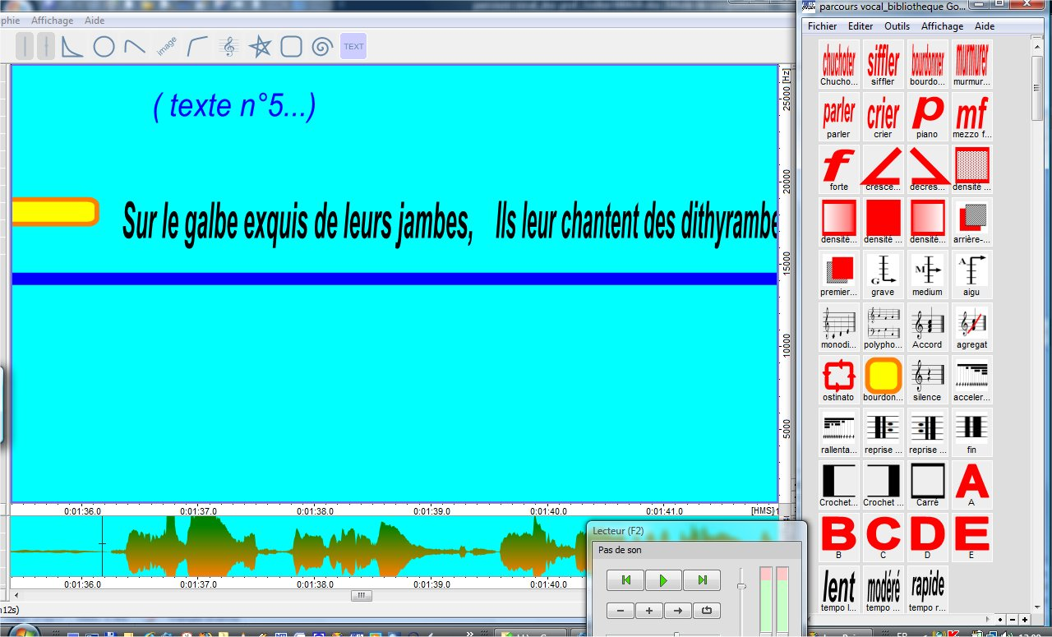

Cette proposition de disposition du calque de création, de la commande de lecture et de la fenêtre de la bibliothèque permet aux élèves d’y choisir des symboles et de les positionner rapidement sur le calque en fonction du texte…

L’interprétation par la classe de cette partition collective est ensuite enregistrée et constitue un élément d’évaluation supplémentaire.

L’Acousmographe permet aussi ensuite de faire entendre à volonté les versions enregistrées par des artistes pour chaque extrait de texte (voir document sonore joint).

(Penser en conséquence à couper le son lors des exercices de création par les élèves. Puis de le remettre pour entendre les versions proposées par différentes artistes).

Nouveaux programmes d’éducation musicale (BO 28 aout 2008)
… Lorsque le répertoire s’y prête et que le travail envisagé peut en tirer parti, la partition, toujours adaptée et transcrite par le professeur, ou la représentation graphique, est distribuée aux élèves au terme d’une première phase d’apprentissage. Elle devient alors, non seulement un aide mémoire auquel l’élève peut se référer lors de reprises ultérieures, mais également un document pédagogique au service d’une formation musicale vivante. Les différents éditeurs graphiques proposés par les logiciels de création musicale permettent de diversifier les modes de représentation de la musique….

Extraits abordés :

Onomatopées « primaires »

- Texte 1 : Stripsody (C. BERBERIAN).
Onomatopées extraites de bandes dessinées et correspondant à des bruits de la vie courante.
Registres vocaux diversifiés sans mise en musique.

Onomatopées chantées

- Texte 2 : Al Jolson chantant en scat durant l’enregistrement, en 1911, de la chanson « That Haunting Melody » : c’est sans doute historiquement un des premiers exemples de scat.

- Texte 3 : La Flûte enchantée (W. A. MOZART). Duo Papageno Papagena.
Bégaiement créant des onomatopées qui sont chantées.
(Un petit « clin d’œil » à Laurent LABIAUSSE pour l’utilisation d’un extrait de la partition qu’il avait réalisée pour une de ses séquences précédentes. Cet extrait peut être rendu visible par le calque « partitions originales »…)

Textes parlés

- Texte 4 : extrait de Slam Session à Saint-Denis (2006).
Un texte proposé par un slameur et dont le contenu pourrait être mis en relation avec Brass Spittoons (un Révérend noir fait un rêve…)

- Texte 5 : Les Vieux messieurs (Texte de M. DONNAY, dit par Yvette GUILBERT).
Cette célèbre diseuse propose une interprétation et des inflexions vocales édifiantes !...

Entre le parlé et le chanté

- Texte 6 : Récitation 11 (APERGHIS).
Outre la musicalité intégrée dans la diction par l’artiste, on aborde le domaine de la structure choisie pour interpréter le texte (effet pyramidal).

- Texte 7 : Le Rap du 2-5 (G. ALDEBERT).
Humour et célébration du département du Doubs !!!! (Groupe de Travail bisontin oblige !...).
Ce texte pourrait être placé avant Récitation 11, car l’artiste parle. Mais il est soutenu fortement par l’accompagnement musical et les refrains sont chantés.
Travail intéressant pour l’accélération de la prosodie (préparation aux ruptures de tempi, etc…)

- Texte 8 : Styx (T. MACHUEL et R.B. THOMAS). Opéra pour chœur.
Ce passage est interprété comme une sorte de récitatif (ou Sprechgesang) et constitue ainsi une liaison complémentaire avec le chant à travailler en classe (Comic Strip) ainsi que l’œuvre de référence (Brass Spittoons).
De plus, le co-auteur R.B. THOMAS est un ancien étudiant de musicologie de Besançon.

L’ensemble de cette première partie de séquence développe les capacités de création et d’interprétation des élèves ainsi que leur esprit d’analyse.
Il permet aussi de réviser de nombreux paramètres musicaux et constitue ainsi une solide préparation à l’audition de l’œuvre de référence qui suit (Brass Spittoons Puzzled).

Ainsi, l’élève apprend :
- que la voix participe à la connaissance de son corps.
- que la qualité du geste vocal repose sur la maîtrise simultanée de plusieurs composantes indispensables à la mobilisation corporelle : posture, respiration, phonation, résonance.
- à en tirer parti pour moduler son expression (timbre, dynamique, phrasé, etc.).
- à imiter un modèle puis à l’interpréter.
- à mémoriser un certain nombre de pièces d’origines variées qui constituent progressivement son répertoire personnel.
- à écouter sa production pour la corriger et la préciser.
- à écouter les différentes parties musicales tout en situant son propre rôle.
- que la maîtrise individuelle dans un cadre collectif n’a de sens que si elle est partagée solidairement.
- que l’exigence artistique est aussi nécessaire dans l’unisson que dans la polyphonie, dans le chant accompagné qu’a cappella.
- à improviser dans des cadres définis et/ou sur des carrures brèves.

Remarque personnelle : j’ai contacté le compositeur R.B. THOMAS qui m’a expliqué que la dramaturgie du chœur, du groupe chantant, était au centre de ses préoccupations créatrices (ainsi que pour T. MACHUEL avec lequel il collabore régulièrement). Notre travail pédagogique de mise en espace sonore d’un texte l’intéressait beaucoup.
En conséquence, il m’a proposé de contacter T. MACHUEL (ce que je vais faire prochainement) pour en discuter aussi avec lui.
De plus, une collaboration future pourrait être mise en place avec lui (eux ?) dans le cadre d’un prolongement de notre séquence… (Modalités à prévoir).
… A suivre !...

Complément :

Construction de la bibliothèque de l’Acousmographe
dédiée à cette séquence de parcours vocal

Dans les objectifs généraux liés à l’ensemble de cette séquence, il est prévu que l’élève apprenne « à formuler l’état de sa perception subjective ou objective avec un vocabulaire approprié ».
En lien avec les objectifs généraux et compétences visées, un vocabulaire spécifique a été sélectionné dans le cadre ci-dessous.
En conséquence, des objets graphiques adéquats ont été créés et intégrés directement dans la bibliothèque de l’Acousmographie conçue pour réaliser la séquence « Parcours d’entrainement vocal ».
Ces objets ont été réalisés en concertation avec les élèves et sont conçus pour être facilement reproduits manuellement par eux, sur un document papier lors d’une analyse, par exemple.

Notes personnelles :
Il est intéressant pédagogiquement que les élèves créent leurs propres symboles afin de s’approprier et d’intégrer plus facilement les notions illustrées ainsi.
Certes, la bibliothèque de symboles, fournie avec l’Acousmographe, contient de nombreux signes. Mais il serait sans doute utile aussi, pour une cohérence plus large, qu’il y ait une bibliothèque commune spécifique à l’ensemble des enseignants utilisateurs de l’Acousmographe et qui soit pertinente par rapport aux usages quotidiens dans un cours d’éducation musicale : c’est peut-être un point à développer, si ce n’est déjà fait ?....

On peut aussi considérer, comme l’énonce Stéphane Roy dans son ouvrage « L’analyse des musiques électroacoustiques » (Jean-Jacques Nattiez - 2003 – Music) que :
« Les transcriptions des œuvres, dans la musique électroacoustique […par exemple…], demeurent tout à fait idiosyncrasiques, chaque analyste proposant une transcription originale de la même œuvre. »

Serait-ce utile de lire le « Traité des Objets Musicaux » (P. SCHAEFFER) ?
Rappelons que L’ambition du Traité des Objets Musicaux était de proposer le solfège le plus général qui soit, pertinent et opératoire pour toutes les musiques, y compris celles qu’il n’était pas possible de noter grâce aux symboles de la partition conventionnelle. Le grand apport de ce traité de musique fut de proposer des manières de pratiquer la musique sans le recours à un système de notation […traditionnel…].

Vocabulaire | Objets graphiques  créés ou sélectionnés pour la bibliothèque

Modes de jeu : registres voisés
- Bourdonner | bourdonner
- Murmurer | murmurer
- Parler | parler
- crier | crier
Modes de jeu : registres non voisés
- Chuchoter | Chuchoter
- Siffler | Siffler

Nuances
- piano / mezzopiano / forte
- Crescendo / decrescendo

- Accents dynamiques | < >

- Densité | - densité faible  - densité croissante  - densité forte  - densité décroissante

- Monodie / polyphonie

- Accords / agrégats

- ostinato

- bourdon

Plans sonores
- Premier plan

- Arrière-plan

hauteurs
- Grave

- Medium

- Aigu

- silence

- Variations de tempi

Structure de la phrase
- reprise
- Encadrement et repérage d’ éléments

